学校或企业成套用品集中采购，怎样按班级或单位清单配货｜云上订货系统
学校采购九十套学习用品，采购订单和发票都写“九十套”，仓库按总数发货后却收到投诉：一班多两套，三班少两套，某些包里还缺直尺。总量正确不等于分配正确。集中采购有两层承诺：采购方要收到约定的套数和单品，班级或领用单位要按清单收到自己的包。订单负责总量和金额，单位清单负责分配，组包复核和签收则负责把两层承诺落实到实物。
本文以三个班级共九十套为演算案例。每套含两本笔记本、三支铅笔、一把直尺；一班三十二套、二班三十套、三班二十八套。示例数字用于展示勾稽规则，不代表系统真实订单。企业集中采购可把“班级”换成部门或门店，但仍要保留总单、单位清单、套包组成、箱标和分单位签收之间的对应关系。

采购确认前，把“九十套”展开成两张清单
第一张是单位分配清单：学校名称、班级、收货点、联系人、计划套数、交付批次和签收要求。一班三十二、二班三十、三班二十八，相加必须等于总采购九十套。第二张是套包组成清单：一个套包是什么版本、含哪些规格和每种单品的数量。按此计算，笔记本需要一百八十本、铅笔二百七十支、直尺九十把。若只写“文具九十套”，仓库不可能判断供应商交来二百六十支铅笔是否足够组包，也无法判断少的是哪个班级。
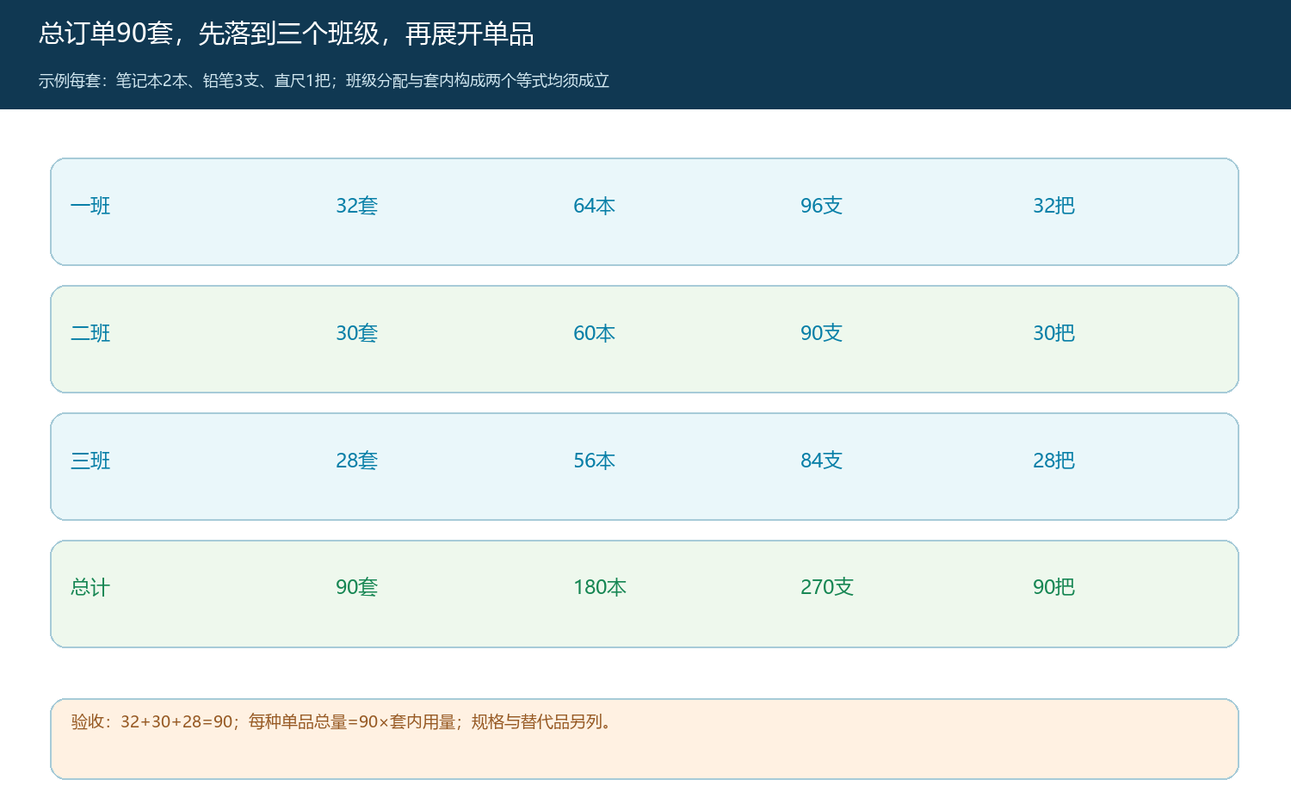
图1：班级套数之和要等于总单；每种单品还要等于套数乘套内用量，两条等式缺一不可。
清单版本需在采购确认时锁定。若一年级套包与三年级套包的内容不同，不能用同一个“学习用品套包”SKU覆盖两种组成；应按版本或明细区分，逐版本展开采购和配货。客户还应明确替代规则：某款铅笔缺货时是否允许同规格不同品牌，谁批准、是否影响价格。采购方向学校承诺的是具体交付内容，仓库不应在装包台临时决定替代。

库存和采购按单品核，组包按套数核
销售或项目负责人依据两张清单形成总订单与配货依据。采购核单品可用库存、已占用量、在途和供应商到货，缺口按实际 SKU 计算。例如仓库已有笔记本一百八十本、直尺九十把，却只有铅笔二百六十支，则本项目铅笔缺十支。二百六十支最多可支持八十六套完整组包，还剩两支；在十支缺口到货前不能把九十套都标成“已完成”。若某供应商按盒交货，需复核盒内支数和基本单位换算，不能把十盒当十支或把一百支当十盒。
仓库把可用货分配给该项目时，应记录是否已被别的客户订单锁定。采购在途是预计，不是已验收入库；项目急交付时，优先确认真实到货时间和可用量，再承诺班级交付批次。组包是实际包装作业，不等于系统里存在一个套餐商品就自动生产出实体套包。系统可记录订单、组成商品和出库结果，组包数量、包装检查与箱标仍需仓库按作业单执行并留证。
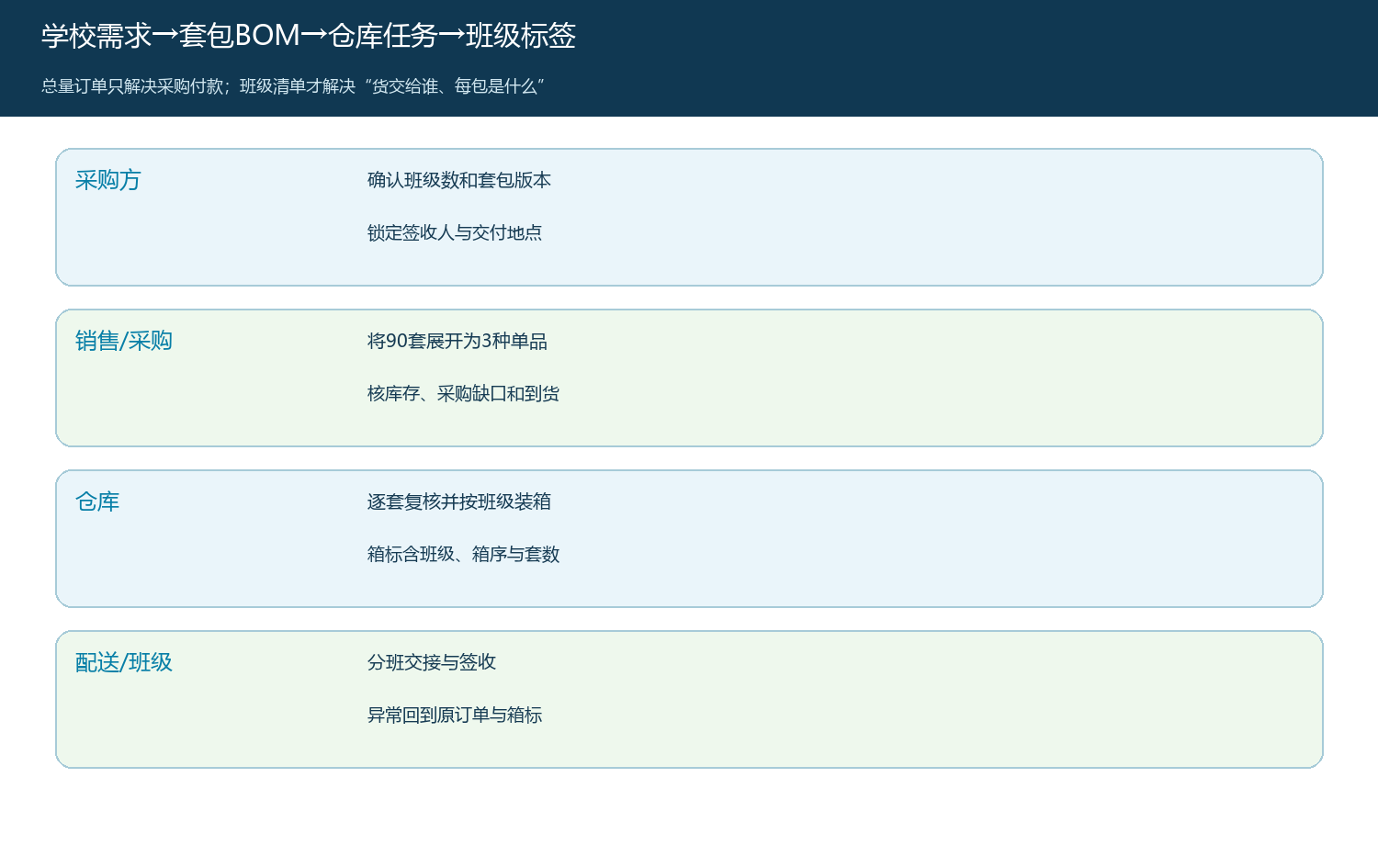
图2：总单解决采购结算，单位清单和套内组成决定仓库具体如何装包、交付给谁。
遇到“总量足、班级分配不清”的订单，先停在清单确认阶段，不让仓库凭平均数分包。一个班临时增加五套，采购方须确认是总单增加五套，还是从其他班调走五套；两种情况对应不同的单品采购量和交付责任。已经组包或已交付的班级保留原记录，只调整未执行部分并生成清单新版本，避免追溯时看不出最初承诺。

装包不只点袋数，还要点套内单品
仓库先做首件：从确认版本中逐项取两本笔记本、三支铅笔和一把直尺，检查品牌、规格、数量与包装，然后让项目负责人或质检复核。首件合格后再批量组包。过程中可按小批次清点投入和完成数，发现铅笔少十支时马上定位哪一批未完成，不把缺件包混入成品区。成品区、待补件区和破损待处理区分开放，标签写清状态。单看封口好的袋子外观，很难发现里面少一支笔。
按每箱最多十套演算，一班装十、十、十、二共四箱，二班十、十、十共三箱，三班十、十、八共三箱，总计十箱。箱标至少写原订单号、学校、班级、箱序、套包版本、箱内套数和交付批次。箱号可以是“一班 1/4”这种可核对格式，但不能只贴“文具”。封箱复核同时数箱、数套，并抽检套内单品；十个箱子并不自然等于九十套，装箱清单才是箱数与套数之间的桥梁。
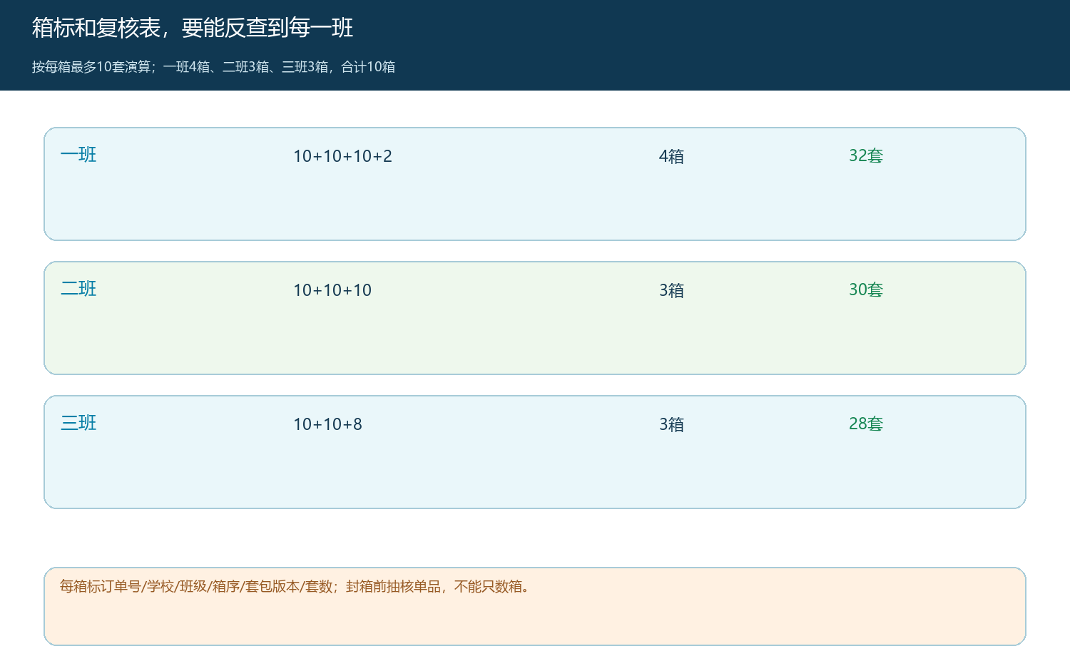
图3：一班四箱、二班三箱、三班三箱；标签和装箱记录能把任何一箱追到具体班级与套包版本。
若同一学校有不同校区或企业有不同部门收货点，箱标还要写地址和指定接收人。配送装车时按收货点分区，避免先送一班却卸下三班箱。司机签收的是装车箱号和外观，班级接收人签的是对应箱号及实际套数；两次交接责任不同。对数量有争议时，先核哪个箱序丢失或多发，而非让仓库重新猜总单出库了多少。

班级签收后，再看总项目能否结算
配送到校可由总务处统一接车，再按班级分发。即使总务处签收十箱，也应明确这个签字只确认外箱数量还是同时确认全部套内内容；如合同要求各班签收，应收集班级回单并汇总。假设一班三十二套、二班三十套全部收妥，三班计划二十八套中有两套外箱破损、客户暂不接受，那么首次有效签收为八十八套，三班二十六套，另外两套进入破损处理和补发。不能因为仓库最初发出了九十套，就把项目直接写成“九十套全部验收”。
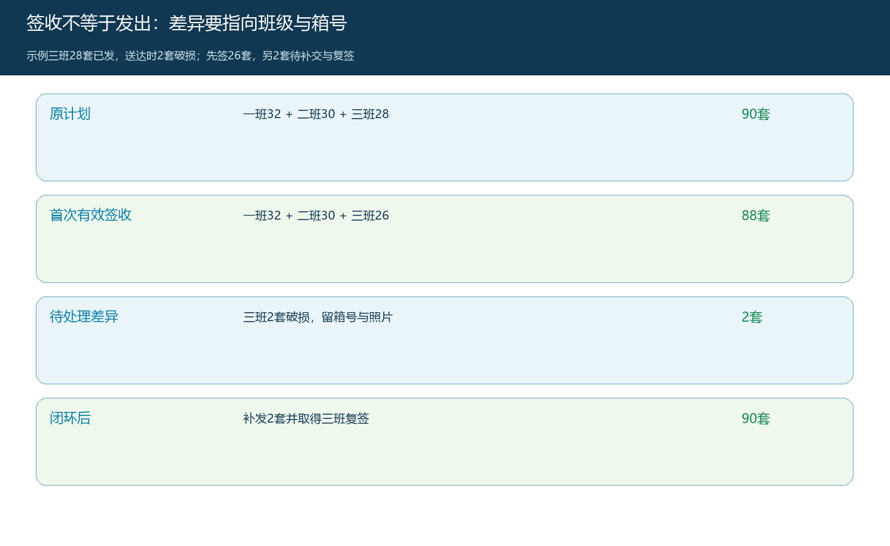
图4：首次有效签收八十八套、三班两套待处理；补发并复签后才达到九十套完成。
破损包要拍照、记箱号和套包明细，确认责任属于运输、包装还是客户接收后的损坏。可退回重装的单品和不可再售的单品分别登记，不让破损商品再次混入正常组包。补发任务仍关联原订单和三班清单，标明只补两套，不再给一班、二班重复发货。若合同允许分批验收或分批开票，财务依有效签收数量和约定节点处理；若约定整单完成后结算，则先保留八十八套进度，待两套闭环再触发最终结算。签收、开票和到账是三个不同事实，不宜用一个“已完成”状态覆盖。

验收时正查、反查都能回到具体班级
从总订单正查，应看到九十套如何分到三个班级、需要多少单品、仓库做成多少包、每箱装给谁、每班实际收到多少。反向抽三班某一箱，应能找到箱序、套包版本、封箱复核人、出库批次、签收和异常记录。若财务只能看到九十套订单，仓库只能看到十箱配送，学校只能看到三班少两套，三方数字无法通过箱号与单位清单连起来，说明这笔业务并未真正闭环。
可用三个指标复盘：清单准确率，即班级套数合计与总单是否一致；组包完整率，即抽检袋里单品与该版套包组成是否一致；分单位签收闭环率，即每个班级的已签收、待补和退换能否解释总出库。指标不要只报“发货达成率”，因为多发给一班、少发给三班时总发货率仍可能是百分之百。订单金额和客户付款按合同主体核，但实物责任必须细到班级或单位。
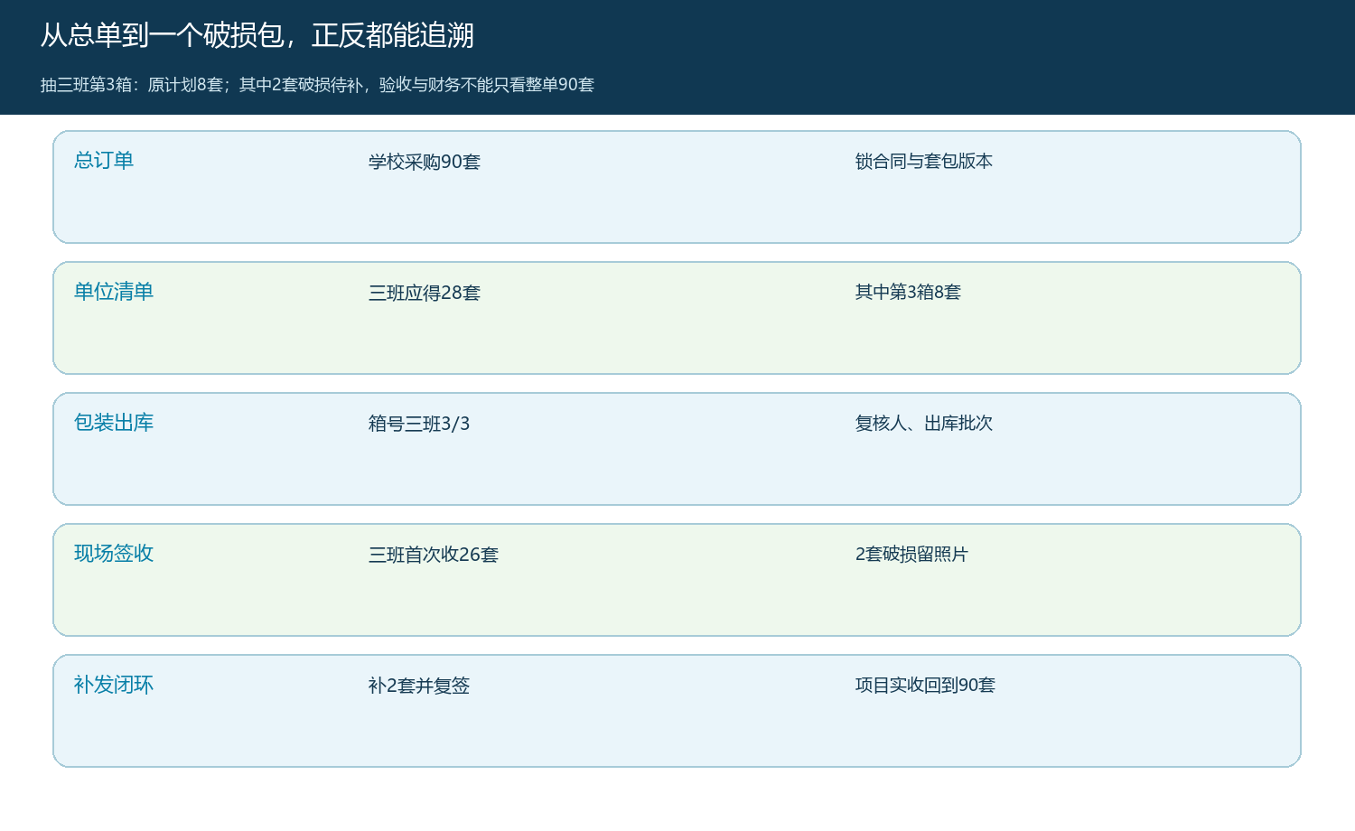
图5：通过班级、箱号与签收记录双向追溯，避免总订单显示完成却有单位仍未拿齐套包。

先用一笔小项目跑通，才扩大集中采购
首次落地可挑三个班级、一个套包版本，先由学校确认清单，再展开单品库存，做首件和一班组包，检查箱标与签收能否互相追溯。发现模板缺字段时先改模板，不要让仓库手写补丁。随后扩大到更多班级或多个套包版本，新增收货点、尺寸或个性化姓名标签时分别加入清单和复核项目。企业部门采购也遵循同一逻辑，只是把班级替换为部门、岗位或门店。
真正的完成条件不是系统里有一张九十套订单，而是学校和供应方都能说清：每个单位应得什么、实际收到什么、差异如何补齐、最终按什么验收与结算。把分配清单作为交付依据，集中采购才不会在仓库完成总量发货后，把最后一公里的错包和少包留给客户自己解决。

